Lublin, 16 grudnia 2020 roku

Katedra Łąkarstwa i Kształtowania Krajobrazu

Uniwersytet w Lublinie

ul. Akademicka 15

20-950 Lublin

**Dr hab. Renata Gamrat, prof. ZUT**

Katedra Ekologii,

Ochrony i Kształtowania Środowiska

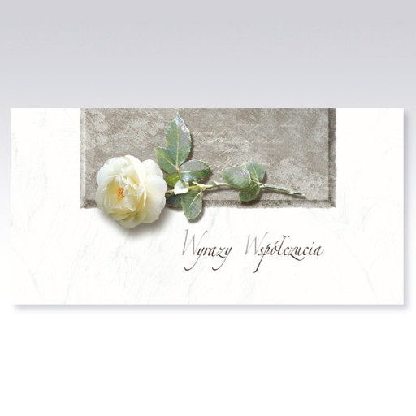

**Szanowna Pani Profesor,**

przesyłamy najszczersze kondolencje z powodu śmierci Pani Profesor Róży Kochanowskiej.

Ta smutna wiadomość bardzo nas poruszyła. Pani Profesor Róża Kochanowska wielokrotnie uczestniczyła w organizowanych przez nas konferencjach i spotkaniach naukowych. Była również Recenzentem prac doktorskich i habilitacyjnych. Jej profesjonalizm, otwartość oraz życzliwość pozostaną na zawsze w naszej pamięci.

W tych smutnych chwilach przekazujemy wyrazy głębokiego żalu i współczucia Rodzinie, przyjaciołom i  współpracownikom.

W imieniu

Pracowników Katedry Łąkarstwa i Kształtowania Krajobrazu

Uniwersytetu Przyrodniczego w Lublinie

Halina Lipińska